

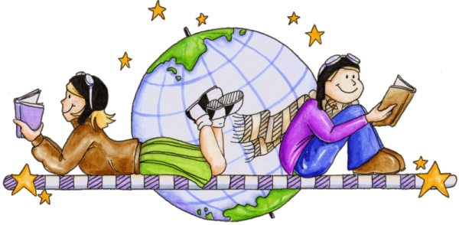

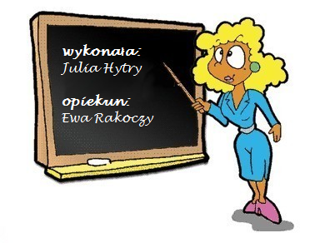

Spis treści

Kwaśne deszcze 3
Skład chemiczny kwaśnych deszczy: 3
Skutki kwaśnych opadów 4
Jak przyczynić się do spowolnienia skutków 4
kwaśnych deszczy? 4
Dziura ozonowa 5
Powstawanie ozonu i zjawisko przerzedzania warstwy ozonowej 5
Skutki dziury ozonowej 5
Jak zapobiegać emisji freonów do atmosfery? 6
Efekt cieplarniany 7
Przyczyny efektu cieplarnianego- najważniejsze gazy: 7
Skutki efektu cieplarnianego 8
Jak spowolnić efekt cieplarniany? 8
Podsumowując... 9

Kwaśne deszcze
Kwaśne deszcze to opady atmosferyczne o odczynie pH mniejszym niż 5,6 (czyli kwaśnym). Zawierają one kwasy wytworzone w reakcji wody z gazami, które do atmosfery trafiają w wyniku, np. spalania paliw, wybuchów wulkanów czy wyładowań atmosferycznych.

Skład chemiczny kwaśnych deszczy:
- związki siarki
np. SO₂, H₂SO₃, H₂SO₄
źródła:
    - działalność człowieka,
    - działalność wulkanów

- związki azotu
np. N₂O, HNO₃
źródła:
- pojazdy silnikowe
- elektrownie węglowe
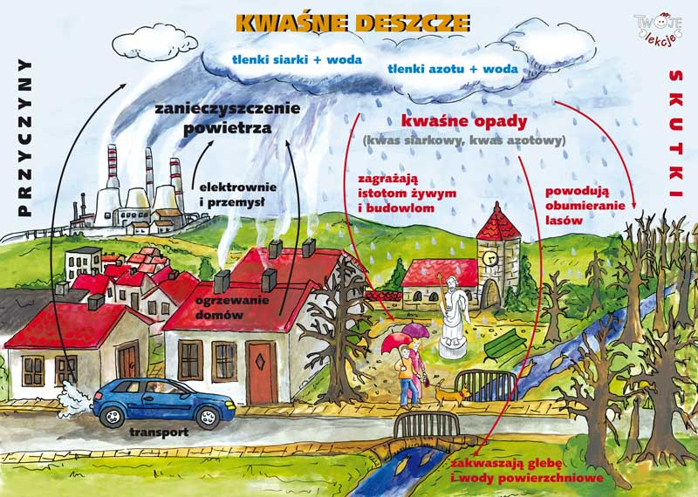
- rolnictwo

- dwutlenek węgla

Skutki kwaśnych opadów
Kwaśne deszcze mają bardzo niekorzystne skutki dla naszego otoczenia. Metale ciężkie w nich zawarte przyczyniają się do uszkadzania roślin, zakwaszania gleb, wód i powietrza, na czym cierpią zwierzęta, a nawet ludzie. Zauważono bowiem, że w Ameryce wraz ze spadkiem emisji tlenku siarki, spadła zachorowalność na choroby układu oddechowego. Ponadto kwaśnym opadom zawdzięczamy- niszczenie łańcuchów pokarmowych, zmniejszenie odporności roślin na choroby, zabijanie flory grzybów, czy zakłócenia w rozmnażaniu zwierząt. Warto dodać, że jest to zaledwie kilka przypadków niszczycielskiej działalności kwaśnych opadów, a jest ich wiele i często nie zdajemy sobie sprawy z konieczności ich zapobiegania.

Jak przyczynić się do spowolnienia skutków

kwaśnych deszczy?
1. Wsiądź czasem na rower, zamiast poruszać się samochodem!
2. Ogranicz spalanie drewna oraz paliw kopalnych, w ten sposób ilość szkodliwych gazów emitowanych do atmosfery będzie mniejsza!
3. Oszczędzaj papier, przy jego produkcji wytwarza się dwutlenek siarki!
4. Wykorzystuj makulaturę!

5. Nie stosuj produktów jednorazowego użytku!
2

Dziura ozonowa
Dziura ozonowa to obszar w stratosferze ziemskiej, gdzie występuje zmniejszenie stężenia ozonu. Ozon natomiast pochłania promieniowanie ultrafioletowe, które ze Słońca dociera do Ziemi.

Powstawanie ozonu i zjawisko przerzedzania warstwy ozonowej
Ozon stratosferyczny (O₃) powstaje w wyniku rozpadu i dalszego łączenia cząsteczek tlenu pod wpływem promieniowania ultrafioletowego Słońca.
Przerzedzanie warstwy ozonowej natomiast polega na rozpadzie ozonu z atomami chloru, które uwalniają się po rozpadzie freonów.
Głównymi źródłami freonów są np. aerozole, sprężarki, urządzenia chłodnicze lub klimatyzacyjne.

Ciekawostka:
16 września obchodzimy Międzynarodowy Dzień Ochrony Warstwy Ozonowej.

Skutki dziury ozonowej
Stopniowe przerywanie warstwy ozonowej prowadzi do zwiększenia ilości promieni UV docierających do powierzchni Ziemi. Ma to bardzo negatywne skutki, które odczuwalne są przez rośliny, zwierzęta, a także ludzi.
U roślin powoduje to głównie uszkadzanie materiału genetycznego, jednak u ludzi i zwierząt nie wygląda to już tak kolorowo. Nadmierne działanie promieni UV skutkuje chorobami skóry oraz oczu, często też nowotworami (np. czerniakiem - nowotworem złośliwym skóry). Można się przed tym częściowo chronić, lecz czy nie lepiej przyczynić się do spowolnienia tych negatywnych procesów?
Może wydawać się to trudne, ale wcale takie nie jest.

Jak zapobiegać emisji freonów do atmosfery?
1. Sprawdzaj skład kupowanych produktów i wybieraj te, nie posiadające freonu!
2. Starą i zużytą lodówkę oddaj na zbiórkę zepsutych urządzeń AGD!
3. Przekazuj swoją wiedzę innym i razem ratujmy naszą planetę!

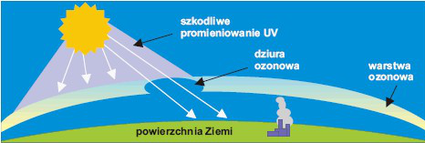

Efekt cieplarniany
Efekt cieplarniany jest to zjawisko powiększenia średniej temperatury powietrza w atmosferze, spowodowane występowaniem gazów cieplarnianych w powietrzu. Może być on jednym z przyczyn globalnego ocieplenia klimatu.

Przyczyny efektu cieplarnianego- najważniejsze gazy:
- para wodna
- dwutlenek węgla
- ozon
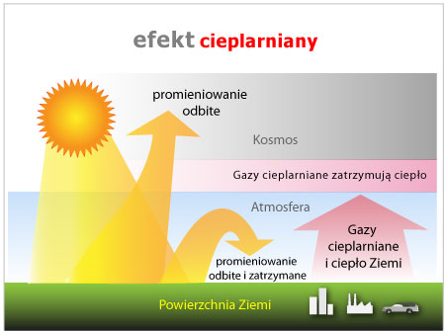
- i inne (m.in. metan, freony i tlenki azotu)

Ciekawostka:
Największym emitentem CO₂ na świecie są Chiny, rocznie produkują one, aż 25% jego światowej emisji!

Skutki efektu cieplarnianego
Skutki efektu cieplarnianego są bardzo poważne i nie możemy doprowadzać do ich zwiększania, ponieważ grozi to istną katastrofą ekologiczną. Obecnie przez efekt cieplarniany topnieją lodowce, przez co zalewane zostają ziemie osiedlone przez ludzi, giną gatunki zwierząt i roślin, dzięki czemu zaburzona zostaje równowaga w ekosystemie, zwiększone jest prawdopodobieństwo występowania katastrof klimatycznych, a strefy klimatyczne mogą przesunąć się o nawet 500km ku biegunom. Chyba większość z nas nie chce się do tego przyczyniać? Wystarczy pamiętać o kilku ważnych krokach, a ryzyko zwiększania skutków efektu cieplarnianego będzie mniejsze.

Jak spowolnić efekt cieplarniany?
1. Zmniejsz zużycie prądu, kup żarówkę energooszczędną zamiast zwykłej, zgaś światło, gdy wyjdziesz z pokoju!
2. Załóż filtr na komin swojego domu lub rurę wydechową samochodu!
3. Ogranicz ilość spalanych paliw kopalnych!
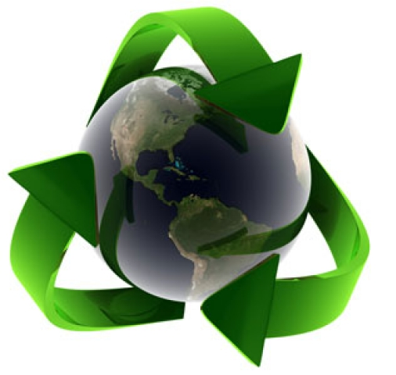
4. Segreguj odpady, nie bez powodu kosze i worki na śmieci są kolorowe!

Podsumowując...
człowiek ma bardzo duży wpływ na to, co dzieje się nie tylko wokół nas, ale także na to, co jest przez nas nie widziane lub czego odczuwamy tylko skutki. Wiele procesów powstałych w skutek m.in. niszczycielskiej działalności człowieka jest nieodwracalne, jednak część z nich jesteśmy w stanie jeszcze spowolnić lub zatrzymać. Wiele negatywnych zjawisk z roku na rok stwarza coraz większe szkody oraz straty i nie zanosi się na to, aby miało się to zmienić. Z tego powodu, my mieszkańcy Ziemi, czując obowiązek i chcąc, by nasza planeta funkcjonowała poprawnie powinniśmy zacząć lub kontynuować działania ją ratujące. Oprócz segregowania śmieci, oszczędzania wody oraz prądu i innych równie ważnych działań możemy: brać czynny udział w np. Sprzątaniu świata czy Dniu Ziemi, ale nie jednodniowo, lecz przez cały rok. Ważną rzeczą jest także promowanie ekologii, zachęcanie do dbania o środowisko i dzielenie się zdobytą wiedzą.
Mam nadzieję, że ta praca będzie brała chociaż mały udział w spełnianiu mojego obowiązku - jako obywatela naszej planety i przyczyni się w małym stopniu do ratowania Ziemi, przez uświadomienie grupy jej odbiorców o konieczności działania na jej rzecz. :)

Bibliografia
Kulawik J., Kulawik T., Litwin M.: Chemia Nowej Ery część 1, Nowa Era, Warszawa 2011
http://eszkola.pl/biologia
http://www.zst.edu.pl/html/ekologia

